
Universidad Mariano Gálvez
Ingeniería en sistemas
Centro Universitario Portales

Programación II
“CONTROL PARQUEO”

Nombre:
Gerson Ezequiel López Enriquez
Carne: 9941-25-22144
Sección: “C”

Guatemala
16 de agosto 2026
Dificultades al momento de crear el programa
En las dificultades que me resultaron al momento de realizar el programa JAVA fue que yo
Coloque Si/No y estoy usando lo siguiente Ticket = scanner.next().toUpperCase(); lo cual hace que todo lo que escriba lo pase a mayúscula.
No me percate de las instrucciones es (S/N), se realiza corrección.
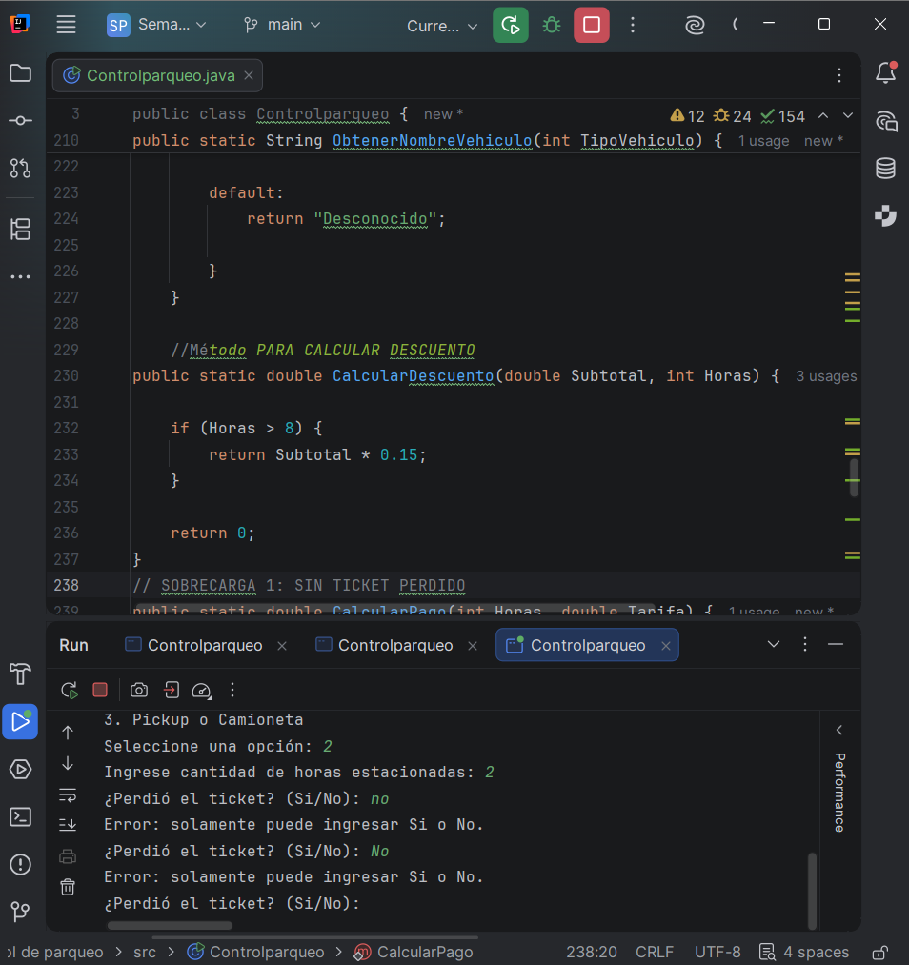

Evidencias de código copilado
- Captura de nombre y carné.
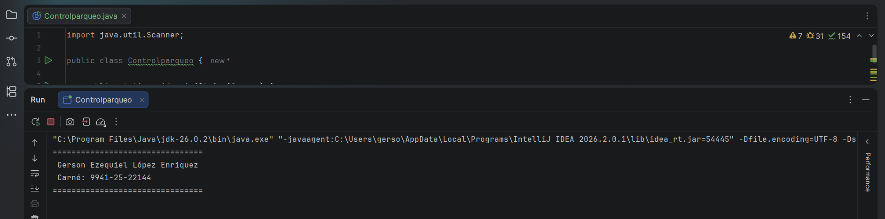
- Una ejecución normal.
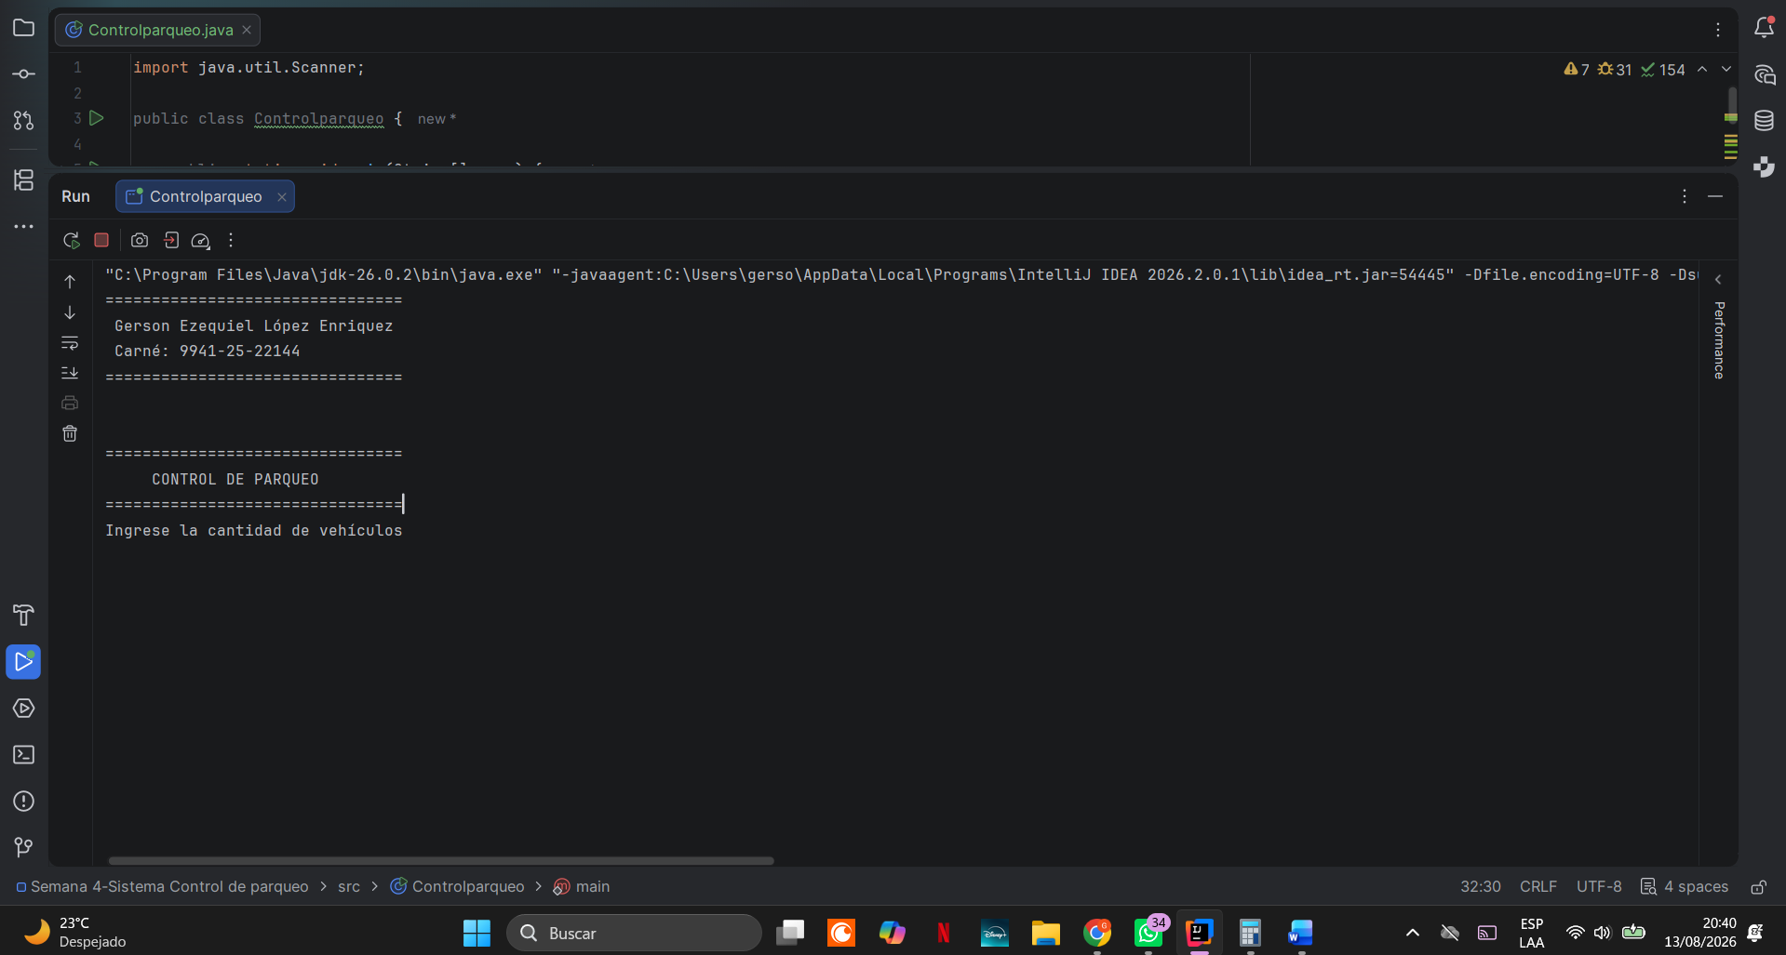
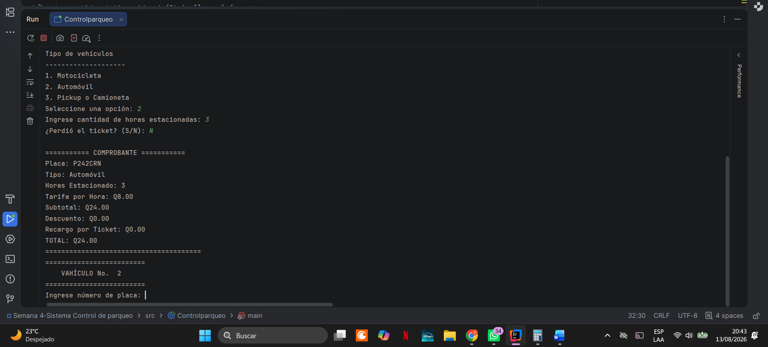
- Una ejecución con descuento y ticket perdido.
Descuento
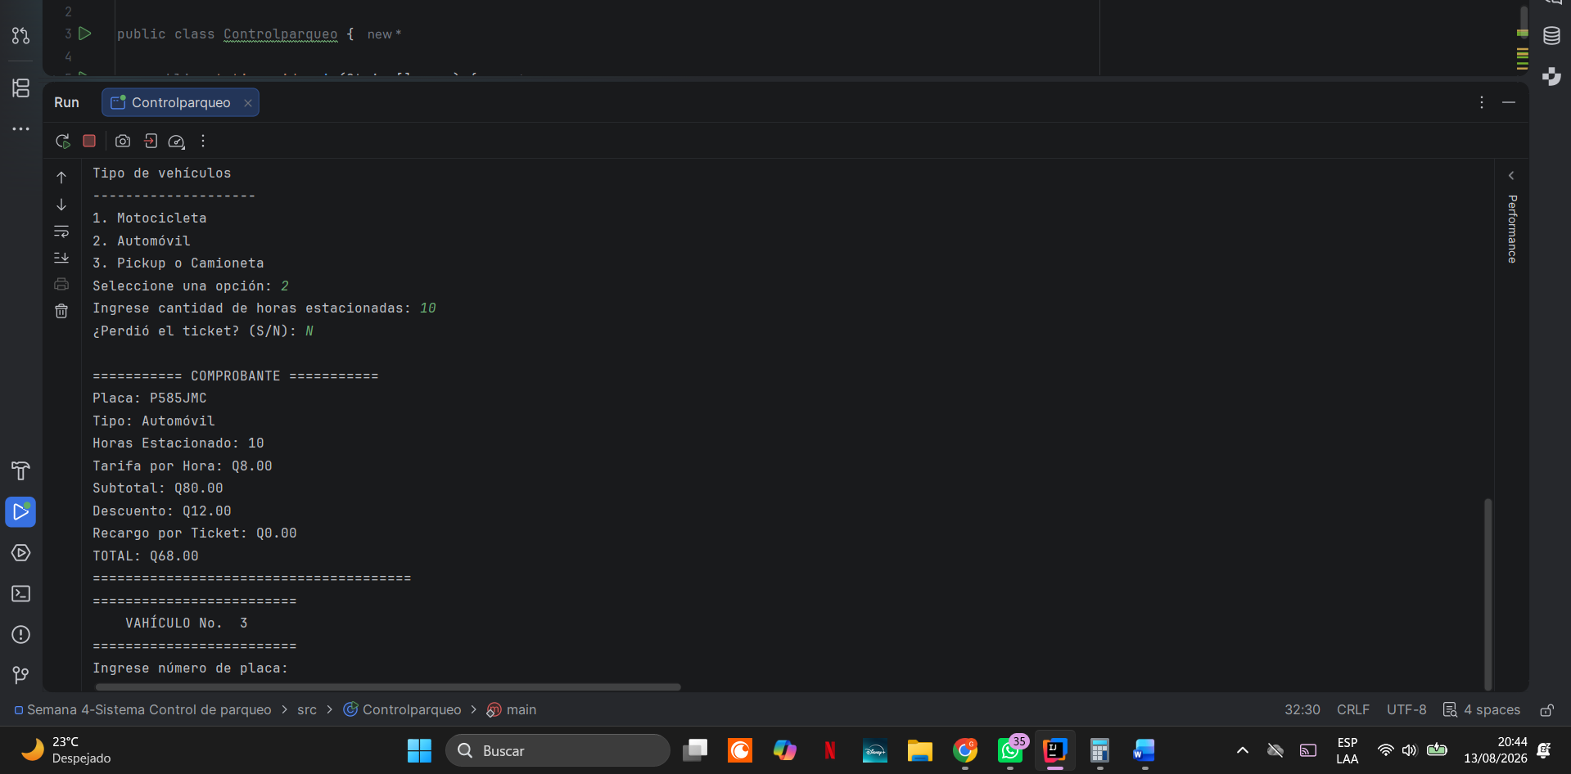
Ticket perdido
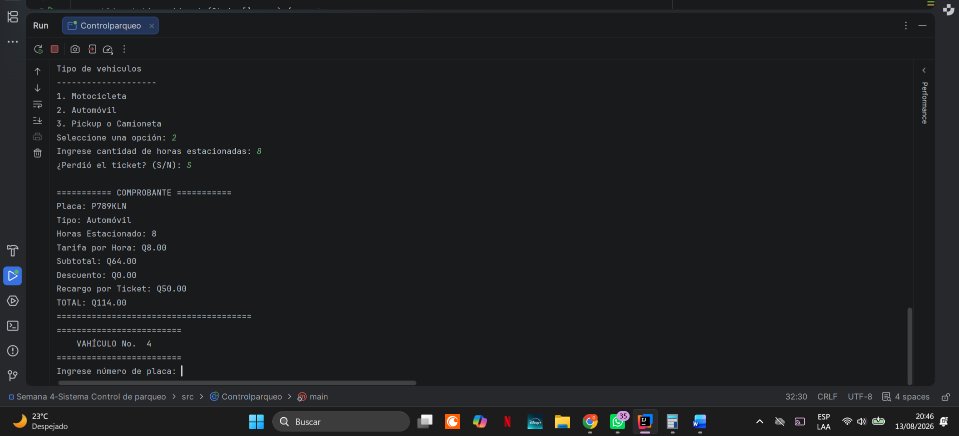

- Una validación que rechace un dato incorrecto.
Rechazo uno
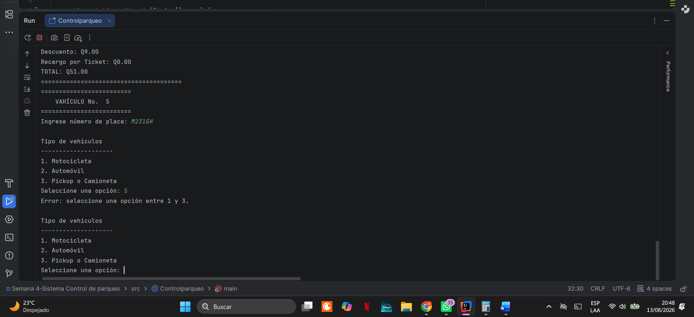
Rechazo dos
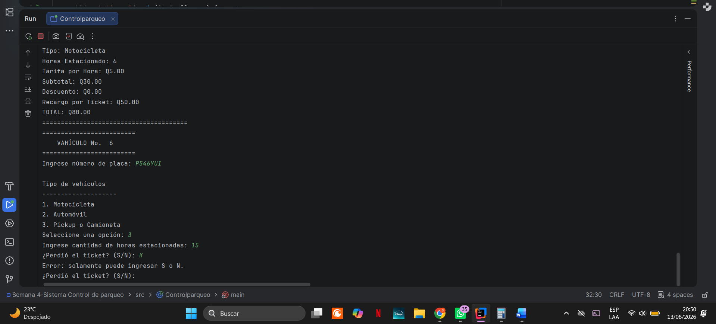
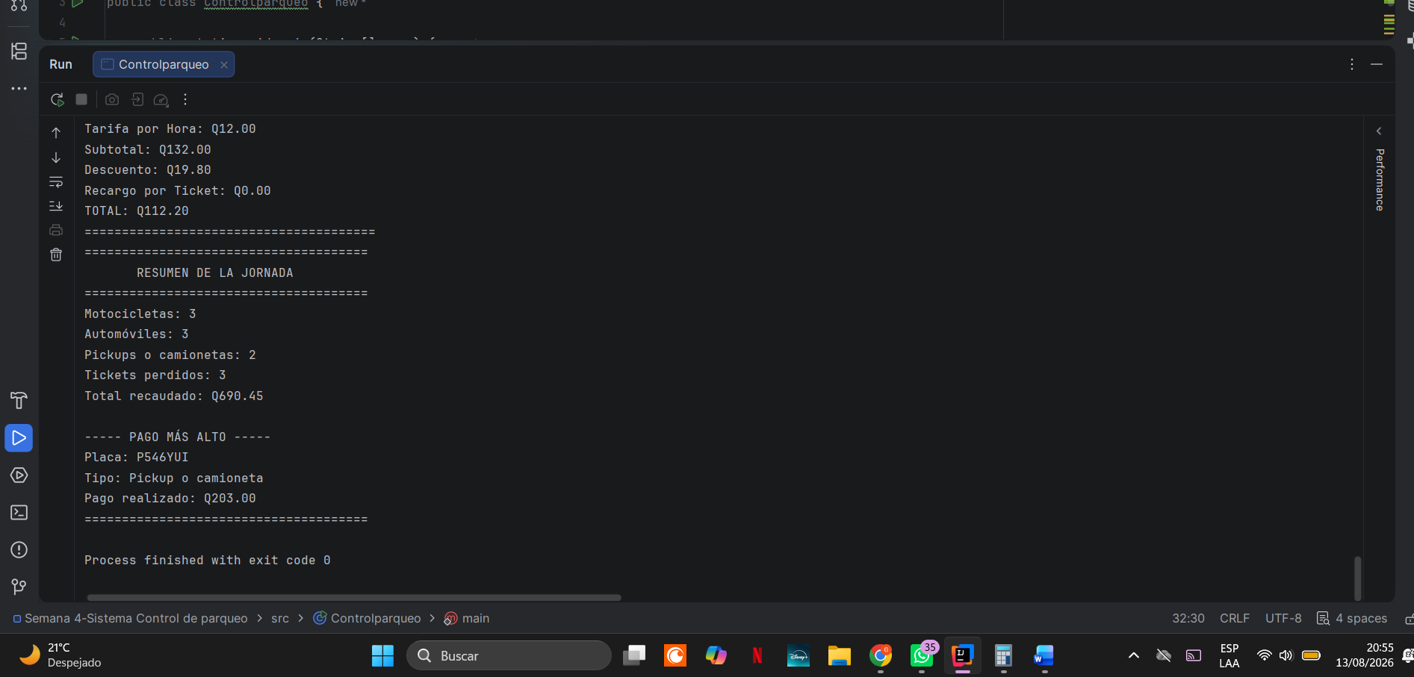

- Una ejecución que atraviese la medianoche, únicamente si realizaste el reto.
